VI.GENÇ YETENEKLER
27 MAYIS 14.00 OTURUMU – 90min

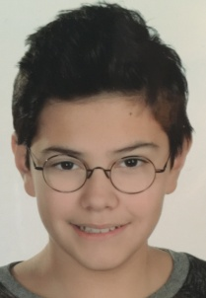 | KUTAY YAVUZ  PİYANO  2003 | ANTALYA  ÖZEL İSTEK YEDİTEPE KOLEJİ | DELUSİON  Beste : Kutay YAVUZ  _______________________  FİKRİMİN İNCE GÜLÜ  Düzenleme : Ö.Öney
 | MELİSA ÇAĞLARCA  PİYANO  2001 | ANTALYA  HAS  KOLEJİ | Moonlıght Sonata  Mov : 1-3  _______________________  Joep Beving – Sleeping Lotus Live
 | DERİN ALANYALI  PİYANO  2006 | ANTALYA  YEDİTEPE  KONYAALTI KOLEJİ | TURKISH MARCHE  MOZZART  ______________________  PİRATES OF THE CARİBBEAN teması  Düzenleme : Ö.Öney
 | CAN KALAYCI  PİYANO  2008 | ANTALYA  TED  KOLEJİ | ROMANS  İSPANYOL EZGİSİ
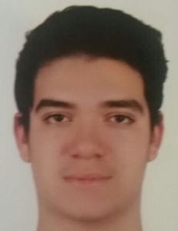 | YİĞİT KOCABIYIK  GİTAR  2000 | ANTALYA  ÖZEL YEDİTEPE İSTEK KOLEJİ | UZUN İNCE BİR YOLDAYIM  A.VEYSEL DÜZENLEME:Y.KIVRAK  _______________________  THE GODFATHER
 | EREN KALAY  GİTAR  2007 | ANTALYA  ABDURRAHMAN NERİMAN BİLEYDİ İ.Ö.O | FÜR ELİSE  Düzenleme : Y.İman
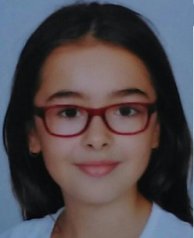 | LARA NAZ AYDUR  PİYANO  2005 | UĞUR KOLEJİ | SONATİNA C OP:20 NO:1  Friedrich Kuhlau
 | BİLGE ARSLANTAŞ  PİYANO  2000 | ANTALYA  SINAV  KOLEJİ | AMELİE / COMPTİNE D’UN AUTRE ETE  YANN TİERSEN
 | ECE ARSLANTAŞ  PİYANO  2000 | ANTALYA  SINAV  KOLEJİ | Blumenlied op:39  Gustov Lange  OYUN  ULVİ CEMAL ERKİN
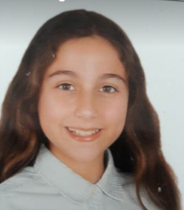 | LARA SİRCAN  PİYANO  2006 | ANTALYA  DOĞA KOLEJİ | L’ARABESQUE  J.BURGMULLER
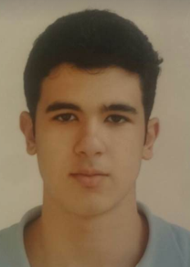 | UZAY YILDIZTAŞKAN  GİTAR  2000 | ANTALYA  ÖZEL YEDİTEPE İSTEK KOLEJİ | ROMANCE MOV:1
 | BERKE TÜRKAY  GİTAR  2003 | ANTALYA  TED  KOLEJİ | VALS – B.CALATAYUD  MELODİK ETÜD  J.KUFFNER
 | EDA BAŞGÖR  PİYANO  2002 | FEN BİLİMLERİ TEMEL LİSESİ | SAD BEAUTİFUL - SPARROW
 | ZEYNEP GÜNBAHAR  PİYANO  2003 | ANTALYA  TED  KOLEJİ | LA LA LAND  Dreamers
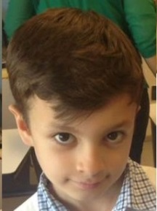 | HÜSEYİN BERK ŞİMŞEK  PİYANO  2007 | ANTALYA  YEDİTEPE  KONYAALTI KOLEJİ | WALTZ  _________________________  CADDELERDE RÜZGAR
 | EMİR RUSÇUKLU  PİYANO  2003 | BİLGE ADAM KOLEJİ | THE LAST OF US  Main Theme
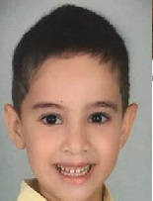 | OZAN AKÇIRA  PİYANO  2009 | ANTALYA  ÖZEL İSTEK YEDİTEPE KOLEJİ | MİKİ FARENİN DANSI  Düzenleme: Y.İman
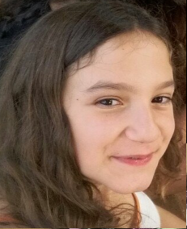 | EYLÜLTÜRKAY  PİYANO  2003 | ANTALYA  TED  KOLEJİ | İNTERSTELLAR  Hans ZİMMER
 | ECEM ÇOBAN  PİYANO  2008 | ANTALYA  SİTELER MAHALLESİ  İ.Ö.O | MENUET G  J.S.BACH  ____________  HATIRLA SEVGİLİ  DÜZENLEME : Ö.ÖNEY
 | OZAN ROMEO SOMAK  PİYANO  2003 | ANTALYA  ÖZEL İSTEK YEDİTEPE KOLEJİ | THE ENTERTAİNER  Scott Joplin  _______________________  MEGALOVANİA
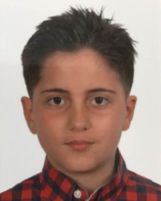 | MEHMET ALİ GÜNBAHAR  GİTAR  2007 | ANTALYA  YEDİTEPE KONYAALTI KOLEJİ | VALS
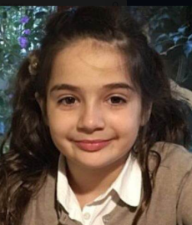 | KAYRA GARGUN  PİYANO  2008 | ZEYNEP MARSEL İ.Ö.O | BEYER G MAJÖR NO:3
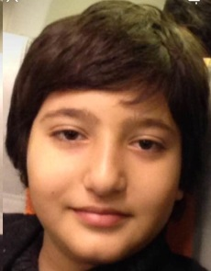 | AHMET MERT KOCA  PİYANO  2005 | BİLGE ADAM KOLEJİ | FÜR ELİSE “TEMA”
 | SELİN KALAYCI  PİYANO  2004 | ANTALYA  TED  KOLEJİ | AY IŞIĞI SONATI TEMASI
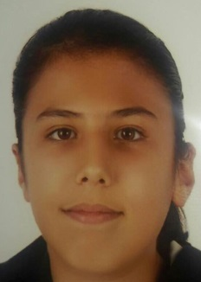 | PELİN BAHARLI  PİYANO  2006 | ANTALYA  ÖZEL İSTEK YEDİTEPE KOLEJİ | LİRİK DANS  F.AMİROV
 | CEREN ÇOBAN  PİYANO  2011 | MUTLU DAHİLER  KREŞİ | DAHA DÜN ANNEMİZİN
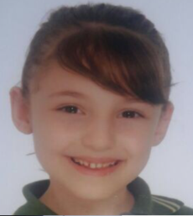 | DURU MERAL ATSAN  PİYANO  2007 | ANTALYA  HANIM ÖMER ÇAĞIRAN  İ.Ö.O | İZMİR MARŞI  Düzenleme : Ö.Öney

SON

Öğretmen : ÖNDER ÖNEY

KAPANIŞ : BELGELERİN VERİLMESİ – FOTOĞRAF ÇEKİMİ

